**АМПЛИТУДНАЯ МОДУЛЯЦИЯ И ФАЗОВОЕ РАССОГЛАСОВАНИЕ МАГНИТНЫХ СВЕРХСТРУКТУР**

Возможность образования модулированных магнитных структур (MMS, сверхструктур) впервые обсуждалась в работах [1-3]. В основе рассмотрения был положен классический аналог гамильтониана Гейзенберга. Феноменологическая теория существования обменных длиннопериодических MMS развита в работе [4], в которой плотность неравновесного термодинамического потенциала (НТДП) разлагалась в ряд по степеням параметров порядка (ПП) и их производных по координатам. Ограничение приближением постоянства модулей неприводимых векторов (НПВ) упрощает решение задачи определения компонент НПВ, приводя к линейной системе дифференциальных уравнений [5,6]. Однако при такой постановке задачи не удается рассмотреть некоторые характеристики MMS, в частности образование и поведение дополнительных модуляций магнитных структур при изменении температуры.

Рассмотрим особенности, возникающие при отказе от приближения постоянства неприводимых векторов, на примере MMS в 8-подрешеточном антиферромагнетике Cr2BeO3. В работах [5 - 7] показано, что циклоидальная MMS образована двумя синхронно вращающимися векторами с постоянной разностью фаз  между ними. Соответствующая плотность НТДП в обменном приближении имеет вид

 (1)

где *δ1 = β1(T – T1), δ2 = β2(T – T2), Δ, αi* (i = 1,2) - постоянные обменного взаимодействия, *T*1 и *T*2 – характеристические температуры, *β* - коэффициент ангармонического взаимодействия. В системе координат, где ось z совпадает с *С* - осью кристалла, решение соответствующей системы уравнений Остроградского можно выбрать в виде

  (2)

где *k* - вектор распространения несоразмерной структуры.

При рассмотрении вопроса устойчивости величины  в случае отказа от требования постоянства  система Остроградского в полярной системе координат будет содержать пять связанных между собой дифференциальных уравнений второго порядка. Одно их них описывает поведение фазы между вращающимися НПВ и содержит, пользуясь терминологией теории колебаний, осциллирующее трение и возмущающую силу. Это уравнение аналогично уравнению математического маятника с отталкивающей силой. При малых *ϕ* фазовые траектории представляющей точки на фазовой плоскости являются семейством равносторонних гипербол. Через особую точку типа “седло” проходят только две асимптоты этого семейства. Представляющая точка всегда удаляется сколь угодно далеко от положения равновесия. Исключение - движение по асимптоте [8], которое в этом случае является лимитационным, т.е. асимптотическим к состоянию равновесия.

Таким образом, в приближении постоянства модулей НПВ несоразмерная структура является устойчивой при Δ > 0 и при Δ < 0. Но это равновесие становится неустойчивым при появлении хотя бы малых нелинейностей, приводящих к распаду единой MMS, образованной двумя НПВ, на две независимые (β = 0) или взаимодействующие между собой (β ≠ 0) сверхструктуры.

Для нахождения закона изменения величин НПВ был использован метод Ван-дер-Поля [8].. Если предположить, что НПВ в MMS имеют круговые годографы, т.е. G1z = G1y, G2z  = G2y, то в процессе вычислений возникают не имеющие решения уравнения вида *sin2x + cos2x = 0*. Следовательно, в кристалле могут иметь место только MMS с эллиптическим годографом, которые можно рассматривать как две взаимодействующие между собой волны с взаимно перпендикулярными плоскостями колебаний, каждая из которых образована только одним из НПВ.

Полученная укороченная система уравнений решалась численными методами с помощью программы Mathcad. При этом были получены следующие результаты (T2 > T1 и числовое значение Δ меньше числовых значений αi (i=1,2)).

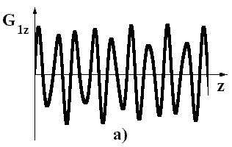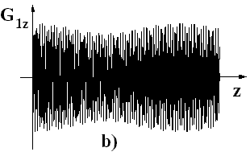

Рис.1. Координатная зависимость компоненты G1z  a) на малых расстояниях, b) на больших расстояниях.

1.Устойчивая сверхструктура возникает при  Вдали от линий ФП в длиннопериодическую структуру и при малых значениях Δ модули НПВ практически постоянны, а периоды пространственных колебаний векторов G1 и G2 различны. Это означает, что в кристалле имеются две взаимодействующие сверхструктуры. При приближении к линиям ФП появляется пространственная амплитудная модуляция (АМ) компонент “ несущего колебания”. Так как Δ отражает неоднородности обменного взаимодействия, то с увеличением  появляется дополнительная модуляция компонент НПВ, со сложным характером. Несущее колебание теряет периодичность на малых расстояниях (рис. 1а) и разные группы колебаний участвуют в двух разных АМ, с фазовым сдвигом π. Одновременно появляется незаметная на малых расстояниях АМ с гигантской величиной периода (гиперпериод) (рис.1b). Если Δ сравнима с αi, то при малых z по-прежнему имеет место АМ, амплитуда которой растет с увеличением z, и при некоторых значениях наступает перемодуляция. При больших *z* вторичная модуляция доминирует, и на ее фоне наблюдаются несущие колебания с малой амплитудой. При этом происходит распад обычной АМ на две составляющие, которые по синусоидальному закону “скользят” по кривой перемодуляции с большим пространственным периодом (гиперпериод). Аналогичное поведение имеют и *y* – компоненты НПВ, но все процессы при этом пространственно сдвинуты по отношению к *z* - компонентам. При T → Т1 перемодуляция становится периодической, но не синусоидальной. Для вектора G2 перемодуляция отсутствует, но АМ для G1 уже не является симметричной относительно оси OX. С ростом |Δ| число периодов колебаний перемодуляции возрастает.

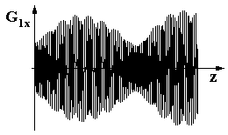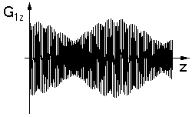

Рис.2. Координатная зависимость неприводимых векторов при больших отрицательных значениях Δ и малых значениях  ниже .

2. При уменьшении величины |*T*2 – *T*1| и больших отрицательных значениях Δ ниже Т1 на фоне гигантской модуляции появляется дополнительная АМ с относительно малой амплитудой и на порядок меньшим периодом (рис. 2). По мере приближения к , эта АМ исчезает, а глубина гигантской модуляции возрастает. Здесь, также как и при гипермодуляции, имеет место перемодуляция, которая также распадается на две составляющие.

В 8-подрешеточном магнетике имеется 8 неприводимых магнитных векторов, а их сумма - величина постоянная. Только два из них - G1 и G2 образуют сверхструктуру, и при изменении их модулей меняются и остальные вектора. Синхронно будет вести себя только сумма квадратов из шести векторов, но каждый из них не фиксирован хотя бы по знаку и, следовательно, не упорядочен.

Таким образом, в приближении постоянства модулей НПВ длиннопериодическая структура оказывается неустойчивой. Варьируемость модулей НПВ при малых значениях β приводит к тому, что возникают две слабо взаимодействующие между собой сверхструктуры, каждая из которых сама по себе устойчива. Эти сверхструктуры обладают разными пространственными периодами, поэтому необходимость синхронизации фаз вращения НПВ отсутствует. При этом наложение нескольких, зависящих от температуры, АМ с разными периодами обуславливает сложный характер изменения модулей НПВ.

Среди многочисленных по составу РЗ манганитов наиболее перспективны, в связи с высокими температурами фазовых переходов «металл-полупроводник» Tms и «ферро-парамагнетик» ТC, манганит-лантановые перовскиты, допированные Sr [4]. Особый интерес представляют исследования дефектности структуры и свойств перовскитов, содержащих сверхстехиометрический марганец, повышение концентрации которого приводит к повышению дефектности, причем не только точечного (вакансии), но и наноструктурного кластерного типа [5], и существенному повышению MR эффекта [6].

Заслуживают внимания растворимость сверхстехиометрического марганца и замещающих его Cr, Fe, Co [7] в основной перовскитовой фазе или в кластере и их влияние на фазовые переходы Tms, TC, температуру пика MR-эффекта (Тр) и его величину. Представляет интерес выяснение структурной и магнитной природы наноструктурных кластеров, магнетизм которых проявляется ниже 45 К в виде температурного гистерезиса намагниченности FC и ZFC [8].

В работе были получены и исследованы рентгеноструктурным, резистивным, магнитным (рис. 1) и ЯМР 55Mn (рис. 2) методами керамические образцы La0.6Sr0.2Mn1.2-хBхO3, где B - Cr, Fe, Co, x=0-0.2. Спекание проводили в интервале температур 1170-1500 °С.

 

Рис. 3. Рис. 4.

Согласно рентгеноструктурным данным, допированные Cr3+ и Fe3+ образцы были однофазными и содержали ромбоэдрически искаженную перовскитовую структуру. Допированные Co3+ образцы, наряду с кластеризованной перовскитовой структурой, содержали (~ 10%) фазу Mn2-хCoхO3 или Mn3-хCoхO4. Такие различия объясняются различиями ионных радиусов Mn3+ - 0.785 Å и Cr3+ - 0.755 Å, Fe3+ - 0.785 Å, Co3+ - 0.75 Å. При этом ионы Cr3+ и Fe3+  замещали Mn3+, преимущественно в окта (В) – позициях основной перовскитовой фазы, существенно понижая температуры фазовых переходов Tms и TC (рис. 1). Для всех образцов характерна высокая магнитная неоднородность. Растворяемые ионы Co3+ частично замещали Mn3+ и в кластере, менее существенно понижая Tms и TC. Для всех замещающих ионов (особенно для Fe3+) обнаружено повышение удельного сопротивления и MR – эффекта, на который влияет и температура спекания.

Анализ широких асимметричных спектров ЯМР 55Mn (рис. 2) для La0.6Sr0.2Mn1.2-х(Cr,Fe)хO3 показал неоднородность перовскитового твердого раствора, решетка которого содержит катионные, анионные вакансии и наноструктурные дефекты кластерного типа, представляющие собой суперпозицию разновалентных ионов Mn2+-Mn4+ [6,7]. Типичный пример молярной формулы дефектного кластеризованного твердого раствора, допированного Fe (х = 0.1)

.

Влияние Cr и Fe на MR эффект (H = 5 кОе) иллюстрируют рис. 3 и 4, соответственно.

 

Рис. 5. Рис. 6.

Замещение этими ионами приводит к заметному снижению температуры Тр, особенно для Fe – допированных, и повышению MR эффекта: для Cr – на 2%, для Fe – на 5%, для Co – на 2%. Сравнительный анализ допирования различными ионами показал, что Cr и Fe в большей степени замещают Mn в В-позициях основной перовскитовой фазы и частично – в кластере. Установлена обратная связь между концентрационными изменениями MR эффекта вблизи TC и в низкотемпературной области, связанного с туннельным эффектом.

Структура пленок кобальта существенно зависит от кислотности электролита. При низкой кислотности осадки имеют ГПУ-решетку и крупные кристаллиты (~1500нм), а при рН1.6 структура пленок (ГЦК) – мелкокристаллическая (~150нм). Исследование структуры пленок (рН 3÷5) на электронном микроскопе методом «на просвет» показывает, что в кристаллитах имеется большое число дефектов упаковки, представляющие собой многослойные срастания из очень тонких (~30нм) параллельных пластин. Поверхность таких пленок состоит из параллельных полосок, что свидетельствует о слоевом характере роста кристаллитов (рис.1а).

Легирование вольфрамом пленок кобальта с текстурой [10.0] не приводит к смене текстуры, но в осадках образуется соединение Co3W [1]. При легировании вольфрамом пленок кобальта с текстурой [00.1] происходит смена текстур [00.1]→[10.0] и уменьшение отношения параметров **с/а** ГПУ-решетки **(с/а** = 1.599). Уменьшение отношения **с/а** ниже эталонного (для ГПУр **с/а** = 1.620) свидетельствует о сжатии элементарной ячейки в направлении <00.1>. Сжатие элементарной ячейки можно объяснить наличием в кристаллитах дефектов упаковки, которые образуются в ГПУ-решетке между плотноупакованными гранями (00.1) [1]. У пленок Co-W со смешанной текстурой [10.0] + [00.1] образуется неоднородная структура поверхности (рис.1б). Наряду с мелкими кристаллитами (~50нм) наблюдаются отдельные более крупные (~400нм) кристаллиты, которые имеют анизотропию формы.

Известно [2], что при электролитическом осаждении кобальта и сплавов на его основе выделяется большое количество водорода. Он адсорбируется на поверхности строящихся кристаллитов и частично включается в решетку, образуя пересыщенный раствор внедрения. Ранее нами показано [3], что при включении водорода в кристаллиты, деформации решетки становится достаточно, чтобы образовался ДУ. С уменьшением рН раствора на катоде выделяется больше водорода, в связи с чем увеличивается доля водорода, который может включиться в кристаллическую решетку. Поэтому при увеличении кислотности раствора рН от 6.05 до 1.6 концентрация ДУ растет, а поскольку прослойки ДУ имеют ГЦК-решетку, то увеличение концентрации ДУ способствует формированию на катоде кобальта с ГЦК-решеткой (β-фаза). При этом в пленках кобальта с β-фазой образуется текстура [211] или [110] (рис.1а). При текстуре [00.1] пленок Co-W ДУ располагаются параллельно плоскости осадка (рис. 1 б). В месте образования ДУ участки кристаллической решетки когерентно срастись не могут, поскольку различаются последовательностью укладки моноатомных слоев (00.1) (рис. 1 б, участки 1 и 2). Поэтому в месте образования ДУ плотность упаковки атомов уменьшается, появляются оборванные и нескомпенсированные связи, что и обуславливает образование микродвойников [4]. Двойники с плоскостями двойникования (10.1) или (10.2) имеют ориентацию, близкую к [10.0]. Такая ориентация двойников способствует включению большого количества вольфрама и образованию в них соединения Co3W. Смена текстуры [00.1] на [10.0] c помощью двойникования происходит вначале только в отдельных участках кристаллитов (в местах образования ДУ), а при большом содержании вольфрама и во всем осадке.

Поскольку у пленок кобальта имеется слоевой рост, то для объяснения механизма формирования поверхности кристаллитов с ДУ и двойниками в направлении нормали к пленке можно использовать концепцию двумерного зорождения [5]. Скорость (поток) образования двумерных зародышей I связана с работой их образования Whkl [3]:

I ~ exp (-Whkl/kT) , (3)

где k – постоянная Больцмана; Т – абсолютная температура. Очевидно, что с наибольшей скоростью будут образовываться те зародыши, для которых работа Whkl является наименьшей. Выражение для работы образования Whkl любого типа двумерного зародыша имеет следующий вид:

 , (4)

где Вhkl и Сhkl – коэффициенты, ψ0 – энергия связи (работа отрыва) атома с основой, z - заряд адиона, е – заряд электрона, η - перенапряжение.

Работа образования двумерного зародыша грани (10.0) на собственной подложке, т.е. на грани (10.0) ГПУ-решетки (так как в этом случае ψ0 = С10.0) определяется по формуле:

 . (5)

Коэффициент С10.0 характеризует энергию связи изолированного атома с основой, т.е. энергию связи атома, находящегося в нормальном положении на грани (10.0) (рис. 2 а, положение 1).

C10.0 = 4ψ1 + 4ψ2 + 7ψ4, (6)

где ψ1 и ψ2 иψ4 –энергии связи между атомoм, находящимся на грани (10.0), и первыми, вторыми и четвертыми соседями, соответственно. Для кобальта ψ1 = 2.263⋅10-20Дж, ψ2 = 0.125ψ1, ψ3 = 0.0527ψ1, ψ4 = 0.01ψ1 [6].

На грани (10.0) в месте выхода ДУ энергия связи присоединяющегося атома с основой увеличивается, так как увеличивается количество соседей (рис. 2 а, положение 2).

 = 6ψ1 + 2ψ2 + 8ψ4 . (7)

Подставив (4) и (5) в (2) получаем выражение для определения работы образования двумерного зародыша грани (10.0) в месте выхода ДУ на поверхности кристаллита:

 . (8)

Из сопоставления уравнений (6) и (3) получаем, что  < , и, согласно (1), можно сделать вывод, что в месте выхода ДУ скорость образования двумерных зародышей увеличивается и происходит преимущественный рост кристаллита. Поэтому поверхность кристаллита с ДУ становится полосчатой (ребристой).

Работа образования двумерного зародыша грани (00.1) на собственной подложке определяется по формуле, так как в этом случае ψ0 = C00.1 (см. формулу 2).

,

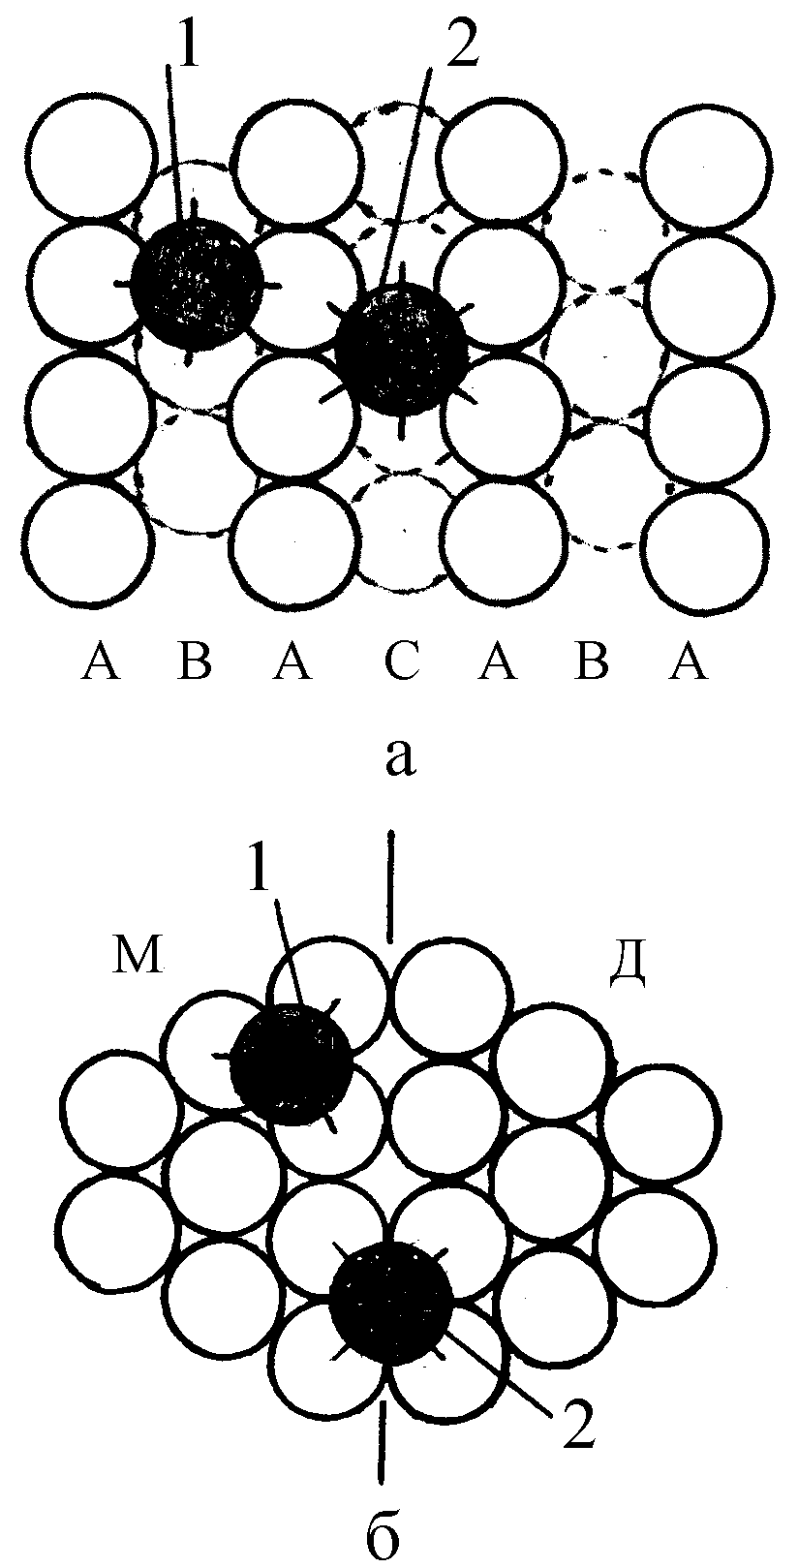

Энергия связи атома с основой, находящегося в нормальном положении на грани (00.1) (рис. 2 б, положение 1),определяется следующим образом:

C00.1 = 3ψ1 + 3ψ2 +ψ3+ 6ψ4. (8)

На грани (00.1) в месте выхода границы двойника выражение для энергии связи присоединяющегося атома с основой имеет другой вид (рис. 2 б, положение 2):

 = 4ψ1 + ψ2 + 2ψ4 .

Рис. 2. Двумерные модели присоединения атома к граням ГПУ-решетки (10.0) (а) и (00.1) (б) в нормальное положение (1) и в месте выхода ДУ, положение (2) (а) и границы двойника, положение 2 (б). Грани (10.0) и (00.1) параллельны рисунку.

Подставив (8) и (9) в (2) получаем выражение для определения работы образования двумерного зародыша грани (00.1) в месте выхода границы двойника:

.

Из сопоставления уравнений (10) и (7) получим, что  < , и, согласно (1), можно сделать вывод, что в месте выхода границы двойника образование двумерных зародышей облегчается. В ГПУ-решетке наиболее плотноупакованная грань (00.1) является и наиболее быстрорастущей в направлении <11.0> (в направлении самой плоскости) [5]. Так как структура двойника является зеркальным отражением структуры матрицы, в двойнике наиболее быстрорастущее направление <11.0> является также зеркальным отражением такого же направления в матрице. При формировании кристаллита с двойником эти направления и являются направлениями максимальной скорости роста. Так как вектора максимальных скоростей роста матрицы  и двойника  расположены под углом друг к другу, то равнодействующая их образуется путем геометрического сложения векторов и совпадает с плоскостью двойникования (рис.3). Расчет показывает, что скорость роста кристаллита, в котором ~50% двойников, в направлении плоскости двойникования может увеличиться до ~87%.Наличие смешанной текстуры [00.1]+[10.0] и неоднородной структуры поверхности пленок (рис.1б) подтверждают, что двойникование в осадках Co-W происходит в основном по граням (10.2) и (10.1). В этом случае более крупные кристаллиты, образовавшиеся в результате двойникования, вытянуты вдоль плоскостей двойникования (10.2) или (10.1).

**СПИСОК ЛИТЕРАТУРЫ**

1. T. Villian. Phys. Chem. Solidi **11**, 303 (1959).

2. T.A. Kaplan. Phys.Rev. **116**, 888 (1959).

3. A. Yoshimori. J. Phys. Soc.Japan **14**, 807 (1959).

4. И.Е. Дзялошинский. ЖЭТФ **46,** 1420 (1964).

5. В.Г. Барьяхтар, Е.П. Стефановский. ФНТ **22**, 904 (1996).

6. В.Г. Барьяхтар, Е.П. Стефановский, Д.А. Яблонский. ФТТ **28**, 504 (1986).

7 .Ю.Д. Заворотнев, Л.И.Медведева. ФНТ **25**, 567 (1999).

8. А.А. Андронов, А.А.Витт, С.Э.Хайкин. Теория колебаний, ГИФМЛ, Москва, (1959). 915c.